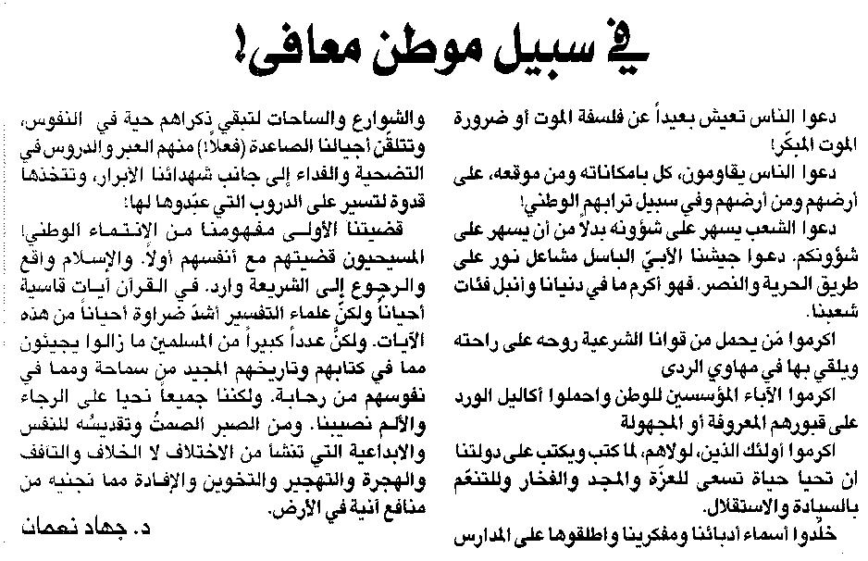

اللواء ـ الاثنين 15/9/2014

